Bloque del grupo
En el armado del grupo, en la parte del bloque, aparecen estos tipos de habitación vs. el filtro del planning
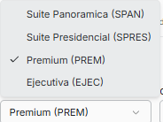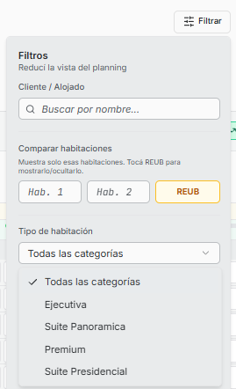
Esto pasa normalmente cuando no hay un ABM de tipos de habitación que puedas llamar para todo estos caso, deberías tenerlo porque en distintos lugares del sistema podes llamar de distintas formas al mismo tipo de habitación y no es correcto
Caja - Cierre de turno
Caja Activa Miercoles Mañana #186
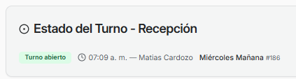
Si se ingresa sin haber hecho otra cosa muestra mal el turno. Si hago esc y vuelvo a la pantalla anterior y vuelvo a ingresar nuevamente muestra correctamente el turno a cerrar, en este caso el de la mañana
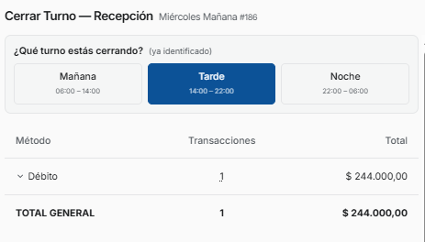
En registrar movimiento manual hay que hacer algunos arreglos
- Comprobante, no es opcional
- Comprobante, para el inicio de caja se estila normalmente un comprobante específico, para poder diferenciarlo en cualquier auditoría de los ticket, remito o recibos, estos dos últimos y menos el último deberìa aparecer acá.
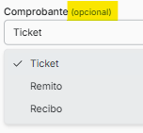
Normalmente se trabaja desde acá con tres tipos de comprobante distintos para poder diferenciar lo otras operaciones
  - Inicio de Caja
  - Retiro de Efectivo
  - Ingreso de Efectivo
- Al final solicita ingresar el Nº del comprobante, esto es un campo autoincremental que lleva el comprobante no el usuario, esto no deberìa aparecer
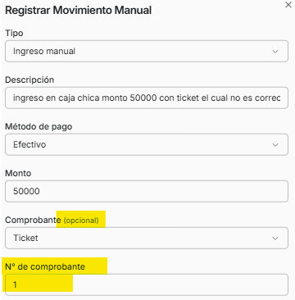
- Tipo, esto es reemplazado por comprobante, lo cual indica este si es un ingreso o egreso de dinero en efectivo en caja

Grupo - Pago Grupal
Armo un bloque con 3 habitaciones
Monto de 120 mil cada una por un total de 360 mil para el grupo.
Se emiten tres adelantos de 60 mil c/u desde Pago Grupal para verificar que funcione bien el punto 5 detalle del recibo con los anticipos ya que ahora detallado no despliega nada como antes hacía.
Sobre esto quiero emitir una factura por 60 mil, 20 mil para cada una.
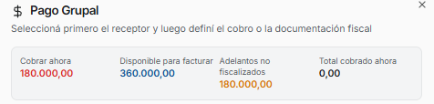
Al seleccionar Emitir comprobante comienza con la opción Detallado, en la forma de pago informa mal el importe. Este no cambia si cambio de concepto
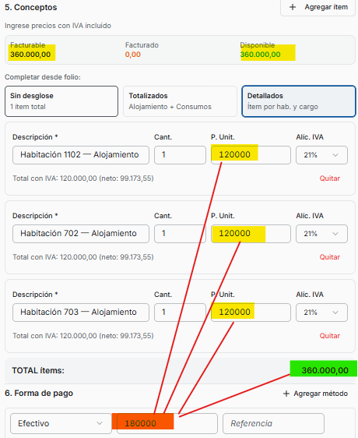monto incorrecto en la forma de pago
Si se cambia el P.Unit. debería cambiar el importe en la forma de pago. Falta formatear el importe al igual que P.Unit
Luego el usuario puede cambiar el la forma de pago y el monto si es necesario, pero en un principio debe llegarle bien
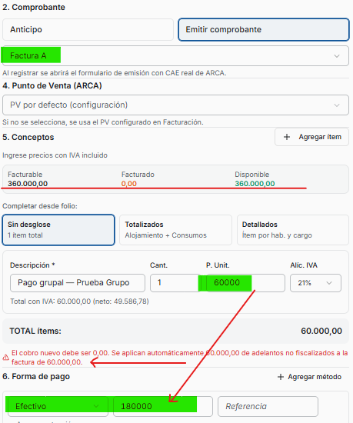
El mensaje no lo entiendo, el cobro nuevo debe de ser 0.00 ??
Cambiado el importe de la forma de pago quiero emitir el comprobante por 60 mil y no me deja
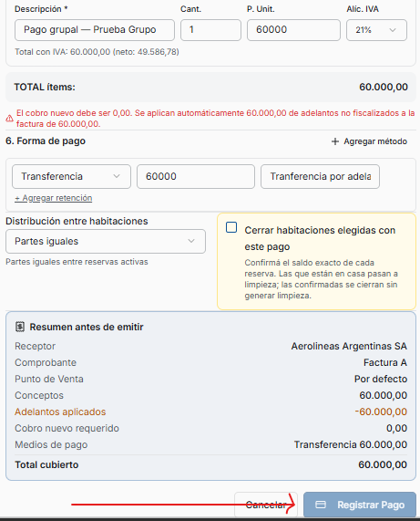
el problema es el monto que quiero facturar, solo permite facturar por 180 mil, como se ve en la imagen
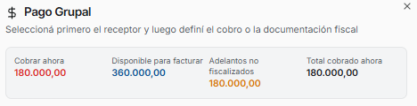
pero si quisiera cerrar y dar check out facturando los 360 mil no te deja porque tengo que cambiar el monto de la forma de pago a 360 mil y se ofende por eso, en cambio si de esto así, lo cual es incorrecto porque es una contradicciòn en si misma, ahi te deja
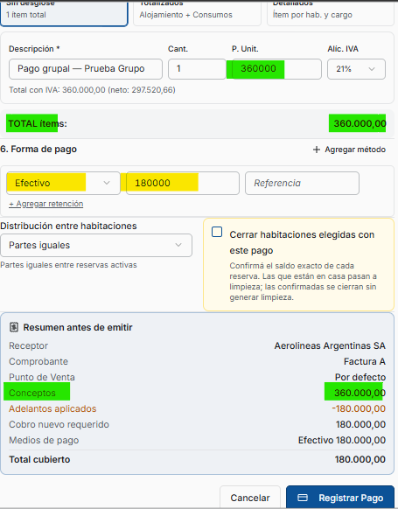
Hago clic en Registrar Pago como està y me muestra lo siguiente
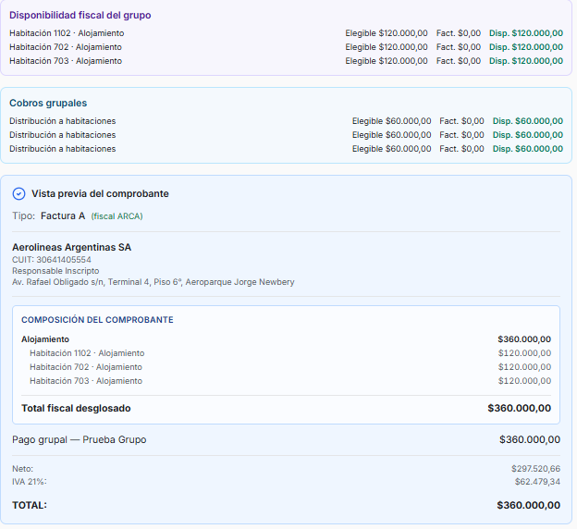
Aca me trae por el monto total, super contradictorio de donde salí por lo cual en vez de hacer clic en emitir voy a volver para ver si vuelve a la pantalla anterior.
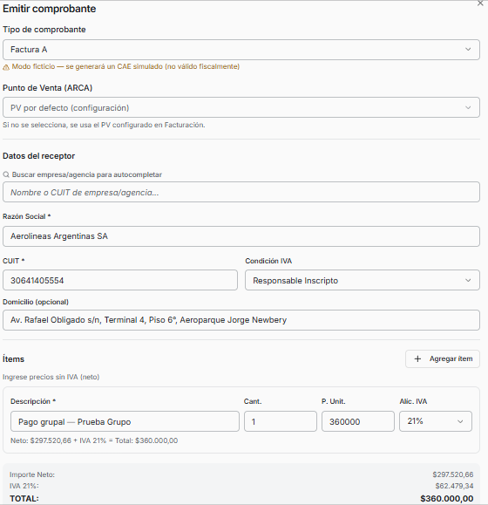
y no volvió a donde debería volver, se fue a otro programa. Tengo dos opciones: cancelar o revisar
Si voy por revisar me muestra la imagen con el detalle de lo que voy a hacer y me da la opción de confirmar y emitir o sino Editar que vuelve a la última imagen. Si Cancelo la operación esta vez se hace bien porque sigue apareciendo el monto a facturar de 360 mil
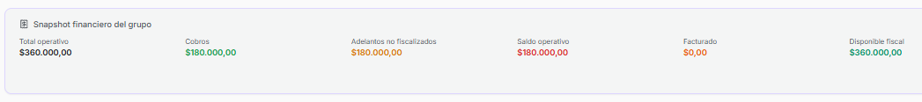
Como esta así este grupo vamos por Folio Grupal → Solo Alojamiento → Pagar Folio Maestro
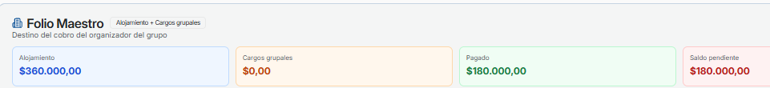
Si elijo la opción de Anticipo me muestra bien los importes por habitación y me deja pagar y cerrar
Pero si elijo la opción Emitir comprobante solo me permite registrar el pago si la forma de pago es por 180 mil aunque el comprobante sea de 360 mil, lo cual es erróneo y el problema viene por acà
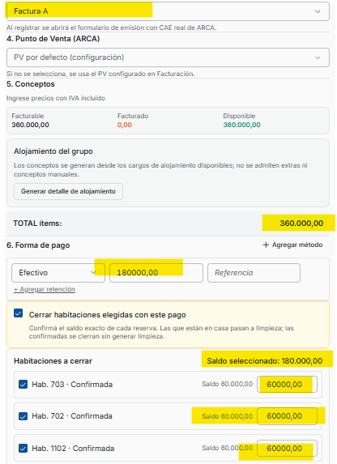las habitaciones tienen 60 mil c/u y si cambio el importe y el importe en cada habitación llegando a 360 mil me deja registrar el pago
Si registro el pago con ese importe en la forma de pago, 180 mil, genera el comprobante por 360 mil y como había elegido cerrar, cerro todo y dio el check out correspondiente

Si voy por Folio Maestro → Pago Todo → Pagar Folio Maestro aca la situaciòn cambia
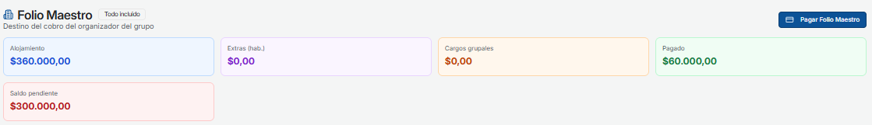
Si seleccionó Anticipo, en cualquiera de las tres opciones del detalle del recibo y sin cambiar el monto funciona bien
Si ingreso un monto menor el botòn de registrar pago sigue activo e ingresa ese importe a la primera habitaciòn de la lista del grupo, que no quiere decir que sea la del menor número, no interesa porque lo hace bien, ingreso los 120 mil a la habitacion 441 de este grupo, lo se porque se ve en anticipo si voy a hacer lo mismo
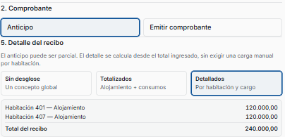
pero no lo se porque esto no lo muestra en el grupo y esta es una de las dudas que me queda, ¿porque no muestra el saldo que tiene cada habitación para estos casos? porque si la 401 está saldada por completo porque muestra 120 mil y total alojamiento 360 mil, cuando deberìa ser 0 para la 401 y el total 240 mil.
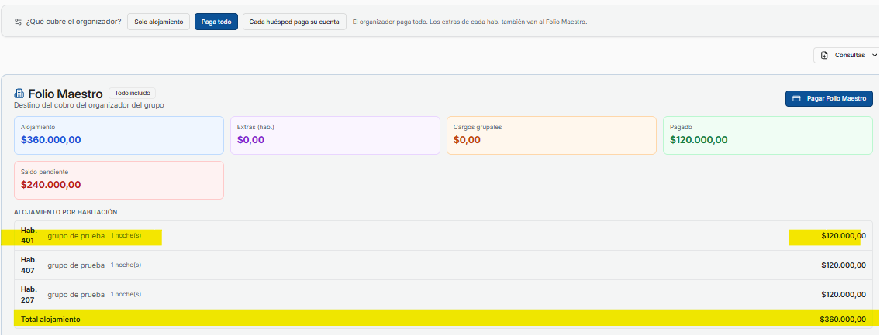

El pagar folio maestro por acá tiene “más” errores, o si lo queres tomar por pantallas diferentes, que si se ingresa a Pago Grupal, ya que al ingresar por Emitir Comprobante muestra mal el concepto ya que trae seleccionado Sin Desglose pero el detalle lo muestra como Detallado, es como lo mostraba ayer, cosa que está corregido en Pago Grupal
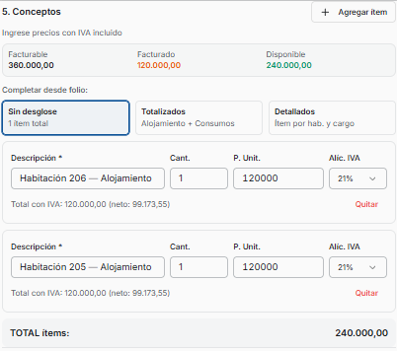
Al registrar el pago hace lo mismo, muestra una pantalla con el detalle (que nadie va a leer nunca porque tiene demasiados detalles y la ley de menor esfuerzo asì lo indica) y al volver no vuelve a la pantalla anterior sino a esta
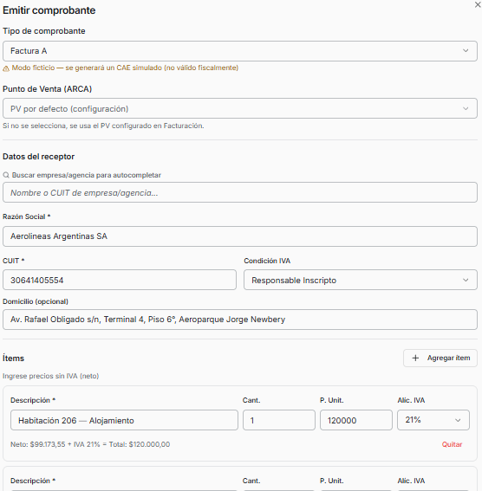
lo bueno es que no hace lo que hacìa ayer que emite el comprobante
Opino lo mismo con lo que muestra acá
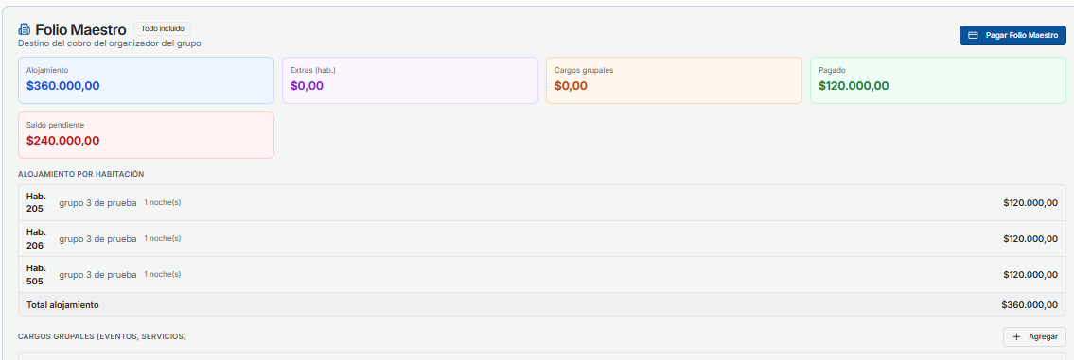
si ya se saldo con facturas una habitación deberìa informa el saldo correcto en la habitación y en el total
en el caso de que se haga un anticipo estaría perfecto que lo muestre en dos columnas, con eso no queda ninguna duda que como lo muestra ahora ya que serìa un mejor diseño mostrando sin lugar a dudas cuales son los saldos reales por habitaciòn

